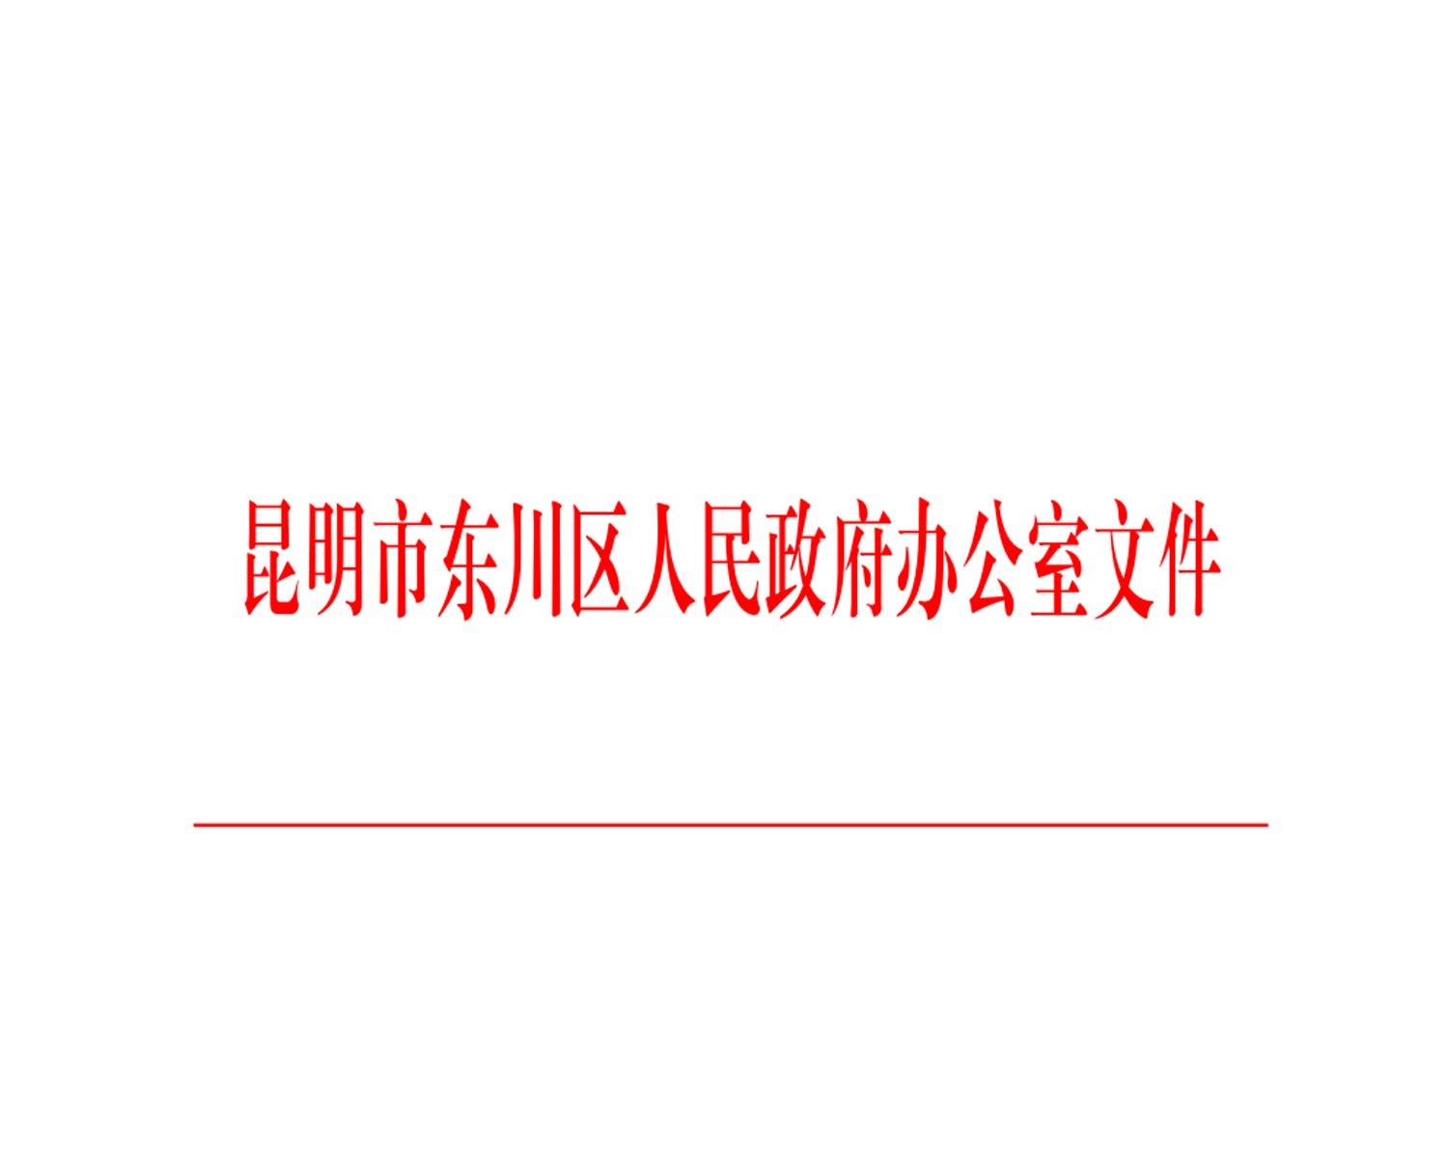

东政办发〔2022〕43号

昆明市东川区人民政府办公室关于印发云南
东川产业园区标准化厂房招商引资
优惠政策（试行）的通知

各有关单位:

《云南东川产业园区标准化厂房招商引资优惠政策（试行）》已经六届区人民政府第3次常务会研究通过，现印发给你们，请认真遵照执行。

2022年4月25日
云南东川产业园区标准化厂房招商引资
优惠政策（试行）

为进一步加大招商引资力度，优化园区产业布局，增强产业集聚功能，鼓励投资企业使用园区标准化厂房，避免资产闲置。根据国家有关法律法规和政策规定，结合东川产业园区实际情况，特制定本优惠政策。
第一条 标准化厂房
本政策所称标准化厂房是指在云南东川产业园区范围内建成的标准化厂房、定制化厂房及配套设施。
第二条 适用范围
本办法适用于通过招商引资进入东川产业园区，利用园区标准（定制）化厂房进行工业生产经营活动，在东川行政区域内办理工商注册及税务登记手续且承诺在本园区开展生产经营活动5年以上、经济指标纳入东川统计、在东川区完税的招商引资项目。
第三条 入园条件
对于入驻园区标准（定制）化厂房的企业，必须依法经营，除取得安全、环保、消防等所有项目合法手续外，还应符合云南东川产业园区项目入园基本条件：项目设备投资大于1500元/平方米，年产值大于5000元/平方米，年地方经济贡献大于150元/平方米。
第四条 企业入驻程序
（一）项目投资主体向云南东川产业园区管委会提出入园申请，取得项目入园批复后与园区管委会签订招商引资服务协议，依法办理工商注册、环保、安全、消防等审批手续。
（二）入驻企业凭园区管委会入园批复与东川工投办理标准化厂房租房手续（租赁标准化厂房经营企业）或标准化厂房移交手续（购买标准化厂房经营企业）。
第五条 租金支付
企业入驻时，必须与东川工投协商签订《云南东川产业园区标准化厂房租赁（销售）合同》，并按合同约定金额缴纳费用。
第六条 租金优惠政策
云南东川产业园区标准化厂房租金标准参照周边县区市场，确定标准租金为一楼12元/平方米∕月、二楼10元/平方米∕月、三楼8元/平方米∕月。根据入驻企业投资项目设备投资、年地方经济贡献等不同情况，分为不同档次享受租金优惠，具体优惠条件如下表：
云南东川产业园区标准化厂房租金优惠标准
标准租金 | 考核指标 |  | 优惠政策 | 享受条件
标准租金 | 项目设备投资 | 年地方经济贡献 | 优惠政策 | 享受条件
一楼：12元/平方米∕月  二楼：10元/平方米∕月  三楼：8元/平方米∕月（均为建筑面积，租金视市场情况适时调整，每次调整幅度不超过10%） | 3000万元以上 | 3000万元以上 | 享受五免五减半优惠政策，前5年按租金的100%予以产业扶持资金补助，后5年按租金的50%予以产业扶持资金补助。 | 项目设备投资和年地方经济贡献同时满足
 | 3000万元以上 | 1500万元（以上）—3000万元 | 享受三免三减半优惠政策，前3年按租金的100%予以产业扶持资金补助，后3年按租金的50%予以产业扶持资金补助。 | 项目设备投资和年地方经济贡献同时满足
 | 3000万元以上 | 300万元（以上）—1500万元 | 享受一免两减半优惠政策，前1年按租金的100%予以产业扶持资金补助，后2年按租金的50%予以产业扶持资金补助。 | 项目设备投资和年地方经济贡献同时满足
项目优惠指标中的年地方经济贡献由区税务部门核实认定，项目设备投资由区统计局、区工科信局、区发展改革局核实认定。
第七条 补助资金来源
优惠补助资金从区级财政安排的工业产业扶持资金中支付。
第八条 定制化厂房
入驻园区的企业需要定制化厂房的，定制方负责项目开工建设所需的可研报告、立项、环评、安全生产许可等有关手续的办理，东川工投拟定定制化厂房投资协议，按程序报研后开展厂房定制化建设工作。
项目建设过程中，因定制方原因造成项目停工、未建成投产的，定制方所交款项用于赔偿项目建设投资，若所交款项不足以赔偿的，东川工投继续追偿。
项目建成正常生产后，如停产超过1年以上，定制方无条件退出，东川工投收回土地及厂房，定制方所交款项用于赔偿项目建设投资及其他投入，若所交款项不足以赔偿的，东川工投继续追偿。
第九条 定制化厂房销售价格
（一）定制化厂房土地价格。定制化厂房及配套设施所占用土地价格由定制方与东川工投协商一致后报园区管委会审核。定制化厂房占用土地价款必须在1年内一次性支付。
（二）定制化厂房及建筑物价格。根据定制化企业认可的设计方案进行建设，最终以审计结算直接工程费为基础，加上建设期工程管理费、自启动定制化厂房建设至购房款付清时期的资金成本，加上经区国有资产管理部门认定的合理增值利润确定销售价格。
定制企业10年分期付清厂房及建筑物定制款，其中第1年付款比率不得低于总购置款的20%，余款由定制方与东川工投商定支付年限，但最长分期年限不得超过9年。
由于涉及国有资产处置，定制化厂房销售具体流程参见昆明市东川区人民政府办公室关于印发东川区区属国有企业改革九项监管制度通知（东政办发〔2021〕110号）附件5 昆明市东川区区属国有企业国有资产交易工作指引。
第十条 政策兑现
符合本优惠政策的入驻企业每年一季度向园区管委会提出申请，由园区管委会召集区税务、工信、财政、统计、发改等部门对考核指标进行认定，确定优惠补助金额，报区人民政府研究同意后安排产业扶持资金到园区管委会用于优惠兑现。
第十一条 其他
享受优惠政策的企业及企业税务关系不满5年迁离东川区时需全额返还历年获得的优惠补助资金。
第十二条 本政策自公布之日起试行。
第十三条 本政策由云南东川产业园区管委会负责解释。

昆明市东川区人民政府办公室 2022年4月25日印发

